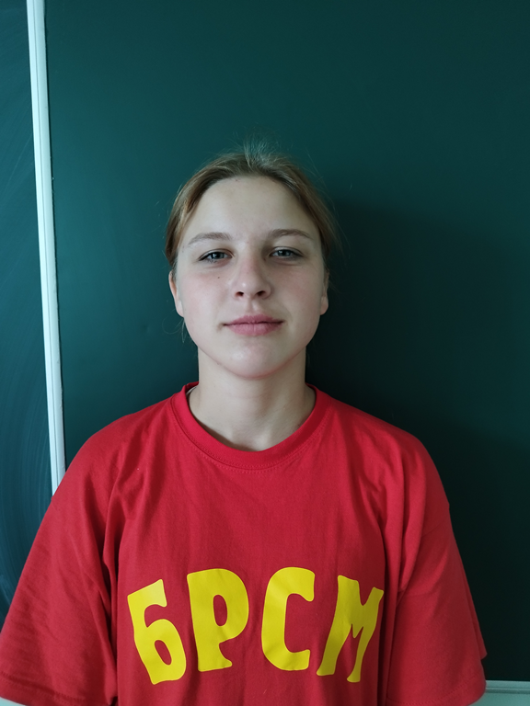

Немного о себе

 | Никеенко Вера - 16 лет

 | Учреждение образования «Могилевский ГПАЛТК им.К.П.Орловского»

 | Спорт, пение, помощь родителям на приусадебном участке

Слова признательности мастеру производственного обучения – Гурецкой Наталье Ивановне, за понимание и настойчивость в обучении и применении знаний на практике.

Я научился этим летом

 | Ухаживать за растениями

Красить батареи

Помогать в уборочной

И достиг результатов

 | Прополола грядки

Красила батареи в общежитии

Помогла собрать урожай

,Фотографии
